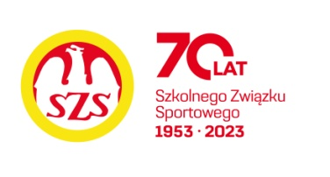

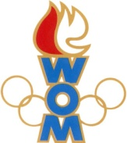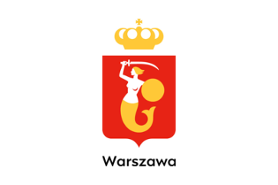
LVI WOM
KOMUNIKAT KOŃCOWY ZAWODÓW FINAŁOWYCH
W KOSZYKÓWCE DZIEWCZĄT - MŁODZIEŻ
W ROKU SZK.2022/2023

Miejsce | Szkoła | Dzielnica | Pkt. WOM
1 | Szkoła Podstawowa nr 4 | Ursus | 16
2 | Szkoła Podstawowa nr 206 | Targówek | 14
3 | Szkoła Podstawowa nr 118 | Białołęka | 12
4 | Szkoła Podstawowa nr 341 | Bemowo | 10
5 | Szkoła Podstawowa nr 204 | Wawer | 8
6 | Szkoła Podstawowa nr 88 | Włochy | 7
7 | Szkoła Podstawowa nr 132 | Wola | 6
7 | Szkoła Podstawowa nr 152 | Ochota | 6
9 | Szkoła Podstawowa nr 168 | Praga Południe | 4
9 | Szkoła Podstawowa nr 77 | Bielany | 4
9 | Szkoła Podstawowa nr 267 | Żoliborz | 4
9 | Szkoła Podstawowa nr 75 | Śródmieście | 4
13 | Szkoła Podstawowa nr 50 | Praga Północ | 2
13 | Szkoła Podstawowa nr 16 | Ursynów | 2
13 | Szkoła Podstawowa nr 261 | Wilanów | 2
13 | Szkoła Podstawowa nr 202 | Mokotów | 2
13 | Szkoła Podstawowa nr 12 | Wesoła | 2

Zespół Rembertowa nie zgłosił się na zawody

